光敏电阻基本特性测量

教学目的：
光传感器是测量端与信息处理系统的中间环节,可以理解为把光信息变换为电信息的一个元件, 光敏电阻 就是基于内光电效应的一种光传感器,光敏电阻具有灵敏度高,光谱特性好,使用寿命长,稳定性高,体积小以及制造工艺简单等特点,因此作为开关式光电信号传感器广泛应用在自动化技术中。自然界中有很多信息是通过光辐射形式传播的，用常规的仪器无法检测,而通过光电器件则可获得这些信息；光敏电阻体型小,灵敏度高,价格便宜，灵敏度峰值Gds(520mm),根据其特性可实际用于摄像机的露点计﹑光控制器﹑光联结器﹑光电继电器等方面。
制造光敏电阻的材料主要有金属的硫化物,硒化物和锑化物等半导体材料,在可见光范围内,常用的光敏电阻是硫化镉(CdS)本实验即采用该种光敏电阻,光敏电阻的主要参量有暗电阻,亮电阻,光谱范围,峰值波长和时间常量等,基本特性有伏安特性,光谱特性,光照特性等
通过本次实验,学生不仅能对光敏电阻的特性有一定的了解,还可以学习到光路的调整方法,有助于学生动手能力的培养.
教学安排：
本实验学时数为4学时。

原理综述：
光照下物体电导率改变的现象称为内光电效应(光导效应)光敏电阻是基于内光电效应的光电元件,当内光电效应发生时,固体材料吸收的能量使部分价带电子迁移到导带,同时在价带留下空穴,由于材料中载流子数目增加,材料的电导率增加,电导率的改变量为
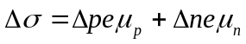 (1)
式中e为电荷电量, △P为空穴浓度的改变量, △n为电子浓度的改变量, μ_{Ρ}为空穴的转移率, μ_{n}为电子的迁移率.
当光敏电阻两端加上电压U之后,光电流为
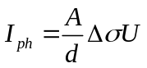 (2)
其中A为与电流垂直的截面积,d为电极间的距离,由(1)和(2)可知,光照一定时,光敏电阻两端电压与光电流为线性关系,呈电阻特性,该直线经过零点,其斜率反映在该光照下的阻值状态.
光照特性是指在一定的外加电压下,光敏电阻的光电流与光通量之间的关系.。光电流随着照度的变化而改变的规律称为光照特性。不同类型的光敏电阻的光照特性不同，当入射光很强或很弱时,光敏电阻的光电流与光照之间会呈现非线性关系。其他照度区域近似呈线性关系"不同类型的光敏电阻的光照特性不同,但大多数光敏电阻的光照特性是非线性的。
仪器平台：
本仪器是一种测量光敏电阻基本特性的实验装置，包括伏-安特性和光照特性。结构如图（一）所 示，在导轨上安置五个磁力滑座，分别将光源、两个聚光镜、偏振器、接收器插入滑座內。打开光源，调整聚光镜，使平行光均匀入射到偏振片上，调整聚光镜及接收器使它们处于同一光轴。旋转偏振器的手轮刻度为零时通过的光能最强、刻度为90°时通过的光能最弱。通过旋转手轮改变入射到接收器的光强。根据光敏电阻特性：在一定照度下测量光敏电阻的电压与光电流的关系；在一定工作电压下，测量光敏电阻的照度与光电流的关系。

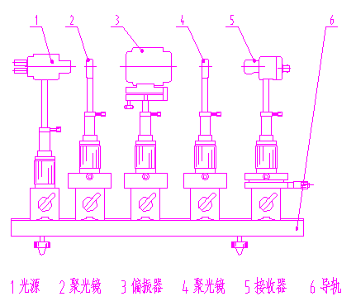
（ 图一）
仪器接线表
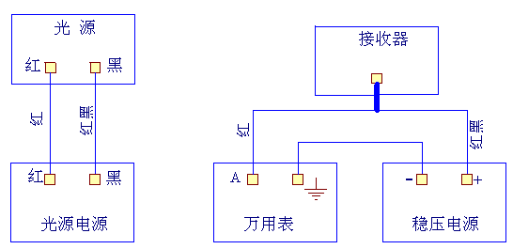仪器的调整
a、粗调：目测调节至各光学元件、光源的中心轴大致等高，并处于同一轴线上。
b、细调：根据透镜共轭法成像的特点，将光源和两透镜调整至共轴等高，将偏振器调整至与光轴同轴等高，再调节两透镜位置使出射光能均匀照射到光敏电阻并使光电流输出最大。
推荐项目：
推荐在一定照度下，测量光敏电阻电压与光电流的关系曲线和在一定工作电压下，测量光敏电阻的照度与光电流的关系曲线。

